产品型号 | AP-68W |  | 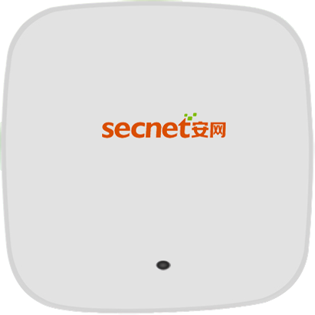
硬件版本 | V1.0
软件版本 | AP_68W_3.01.001
产品名称 | 吸顶式无线AP
产品简介
AP-68W是一款吸顶式无线AP(接入点)，采用最新高通Atheros9531方案设计，运行频段为2.4GHz，采用MIMO、OFDM等技术，最高可提供300Mbps的无线数据传输速率。设备采用低功率、低温芯片设计，内置高增益天线，专业提供高性能无线覆盖效果，覆盖面积高达2000平方米。
设备人性化吸顶式设计，美观大方，支持标准POE供电及外置电源供电双模式，可满足不同的环境应用需求。可广泛安装在酒店大堂、酒吧、中小企业、商场超市等场所。

产品特色 | 1. 高性能无线覆盖，信号更强更稳定
产品特色 | 2. AC管理平台集中统一管理，安网云端平台权限统一下发。
产品特色 | 3. 智能识别功能，可实现各设备之间用户数量、流量、无线信号有效均衡。
产品特色 | 4. 多种工作模式，满足不同环境组网需求
产品规格
产品说明 | 产品型号 | AP-68W
产品说明 | 产品名称 | 300M 吸顶式无线AP
产品说明 | 安装方式 | 吸顶式
硬件规格 | 内存 | 128M
硬件规格 | Flash | 16M
硬件规格 | 网口 | 1个10/100M Base‐T RJ‐45
硬件规格 | 天线 | 内置高增益全向天线
硬件规格 | LED | WLAN、Power、LAN
硬件规格 | 按钮 | Reset
硬件规格 | 尺寸 | 128.8mm*29.8mm
硬件规格 | 电源规格 | 标准POE 或DC：12V 1A
硬件规格 | 出厂默认配置 | 192.168.0.1/admin/admin（如内网存在 DHCP Server，  则为动态 IP 接入）
软件规格 | 无线模式 | IEEE 802.11b/g/n
软件规格 | 工作频段 | 2.4GHz
软件规格 | 无线速率 | 300Mbps
软件规格 | 无线发射功率 | 20dBm（可调）
软件规格 | 工作信道 | 1~13
软件规格 | 工作模式 | 支持AP、路由、WDS
软件规格 | 无线标准 | IEEE 802.11b/g/n、IEEE 802.3u、IEEE 802.3af
软件规格 | 网络接口配置 | 静态 IP、DHCP获取
软件规格 | DHCP Server | 支持
软件规格 | 无线 MAC 过滤 | 支持
软件规格 | 加密方式 | 64/128位WEP等有效加密；WPA/WPA2高级安全加密；
软件规格 | SSID | 支持中文SSID、隐藏/隔离SSID
软件规格 | 带机量 | 30台左右（最佳：15~20人）
软件规格 | WEB 管理 | 支持
软件规格 | AC 集中管理 | 支持
其它 | 工作环境  温度0度～40度  湿度10%～95%（无凝结）  存储环境  温度0度～40度  湿度10%～95% (无凝结)  包装内容  AP主机  包装清单  网线  安装指南  保修卡(合格证)  配件包(螺丝、螺丝墙套)

